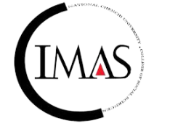

國立政治大學亞太英語碩士學位學程
114學年度第1學期研究生獎學金得獎名單

2025 Fall Semester Scholarship for IMAS Program Students
經第 120 次亞太英語碩士學位學程學程委員會核定。
Approved by IMAS committee, 120th meetings

 | 姓名/Name | 學生/Student ID
1 | 傅O辰 | *******19
2 | 盧O博 | *******25
3 | 陶O觀 | *******35
4 | 武O英 | *******42
5 | 黃O慶 | *******02
6 | 丁O保 | *******17
7 | 張O明 | *******35
8 | 周O易 | *******21
9 | 翁O雅 | *******24
10 | 羅O | *******002
11 | 娜O | *******29

以上排名以及計算結果，是依據「亞太英語碩士學位學程獎學金辦法」予以計算

The results above are judged based on the IMAS scholarship guideline

